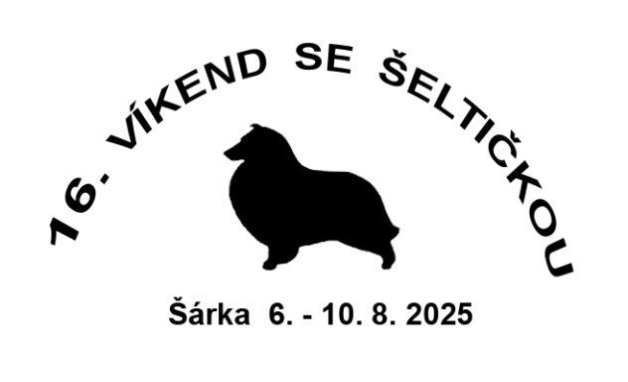
16. Víkend se šeltičkou

Zveme všechny majitele, chovatele a milovníky šeltií
na 16. ročník setkání.

Kdy: středa 6. 8. 2025 – neděle 10. 8. 2025

Kde: Rekreační areál Šárka – Heroltice u Tišnova
www.arealsarka.cz, 49.3016022N, 16.4132094E
Ubytování: chatky, př. vlastní stany

Strava: plná penze

Ceny za celý pobyt: ● CHATKA - dospělý a mládež od 15 let 3000 Kč
(částka obsahuje 4x ubytování, 4x plnou penzi)
● CHATKA - dítě do 15 let 2600 Kč
(částka obsahuje 4x ubytování, 4x plnou penzi)

● VLASTNÍ STAN - dospělý a mládež od 15 let 2600 Kč
(částka obsahuje 4x ubytování, 4x plnou penzi)
● VLASTNÍ STAN - dítě do 15 let 2200 Kč
(částka obsahuje 4x ubytování, 4x plnou penzi)

● pes – jednorázový poplatek za pobyt každého psa 100 Kč

● dítě do 3 let zdarma

● cvičící pes – jednorázový poplatek za 1 psa 100 Kč

Příjezd ve středu od 15 hodin, odjezd v neděli po obědě.

Nutné VLASTNÍ LŮŽKOVINY (polštář, peřina, deka nebo spacák) I POVLEČENÍ
– doporučujeme také vlastní prostěradlo i deky!
Na většině chatek není el. zásuvka, nabíjení telefonu bude možné během celého dne
ve společných prostorách (kryté pódium, jídelna).
Zde bude možnost si i uvařit vodu na kávu, čaj a granule pro psy.
V areálu je malá restaurace, kde je možné zakoupit si pití a drobné občerstvení.
Bezlaktózová, bezlepková dieta, př. vegetariánská strava je možná.

Předběžná náplň setkání: ● agility – J. Zemková, I. Smrčková
● rally obedience
● dogdancing – E. Habermannová
● nosework – O. Nováková

» Změna výcvikářů (např. z důvodu nemoci) je vyhrazena. «
● oficiální zkoušky RO (ROZ - RO3) – rozhodčí: Sabina Koubková

● „Kouzelný svět pohádek“– zadání pro soutěž v maskách (psovod + pes/psi)
i pro soutěž v tanci se psem

● soutěže a závody v několika kategoriích

Zase se uskuteční dobročinná aukce. Aby mohla úspěšně proběhnout, prosíme vás, abyste se opět zapojili tím, že doma VYROBÍTE nějaký originální upomínkový předmět (se psí či rovnou šeltičí tématikou). VÝROBEK (nebo výrobky) přivezte na Víkend a jistě se zase najde někdo
z účastníků, kdo jej za vydraženou částku v aukci koupí. Výtěžek z aukce bude opět věnován
na dobročinné účely pro zvířata.

Pro naše účastníky máme připraveny zase památeční věci k objednání – tentokrát to budou ručníky
a osušky s černě vyšitým logem letošního Víkendu se šeltičkou. Představení ručníků a jednotlivé barvy najdete na webu setkání, své rozhodnutí označte v přihlášce. Objednané ručníky přivezeme na setkání, platbu vyřiďte spolu s poplatkem za ubytování a stravu.

S sebou na setkání:
● očkovací průkaz psa s platným očkováním a odčervením
● pamlsky, hračky (pokud se budete chtít zapojit do cvičení)
● masku pro sebe i svého psa do soutěže v maskách
● hudební doprovod a rekvizity na soutěž v tanci se psem
● váš originální výrobek (výrobky) do aukce
● oblečení dle počasí
● dobrou náladu :-)

Veterinární dozor během celého víkendu bude zajištěn.
Pořadatelé nezodpovídají za škody způsobené psem nebo majitelem,
ani za úhyn nebo ztrátu psa v době konání akce.

Uzávěrka přihlášek: do 30. 4. 2025 (nebo do naplnění kapacity)

Přihlášky zasílejte mailem na vikend.seltie@seznam.cz

S placením počkejte na naše sdělení (elektronicky), že Vaše přihláška byla v pořádku přijata.

Přihlásit se lze jen na celý Víkend, na všechny 4 dny, s plnou stravou.
Přihláška je platná po zaplacení celé částky uvedené na přihlášce v určeném termínu,
po termínu je přihláška neplatná a je osloven náhradník.
Zaplacená částka se vrací pouze v případě, že se účastník odhlásí nejpozději 14 dní předem.
Při zrušení účasti týden před konáním akce se zaplacená částka za ubytování a stravu NEVRACÍ.
V případě neuspořádání akce z hygienických důvodů bude vrácena celá částka.
ČÍSLO ÚČTU: 2301758826/2010
Variabilní symbol: číslo vašeho mobilního telefonu
Do sdělení napište prosím své jméno a příjmení
Organizátoři akce:
Eva Vávrová, chov.st. Chancy Remus
chancyremus@seznam.cz
tel. 723788923

Petra Ocetková, chov.st. Sol Oriens
soloriens@seznam.cz
tel. 737681197

Veronika Habrová, chov.st. Moravské srdce
habrotka@seznam.cz
tel. 776242332

Akci pořádá: Šeltička z.s.

Sponzoři 16. ročníku:

